

**คู่มือการใช้ระบบ(User Manual)**

**สำหรับผู้ใช้งานระบบซื้อขายออนไลน์ของศิษย์เก่า มข.**

**โดย**

**นายณัฐนันท์ ทองชุมภู 643020043-0 Section 2**

**นางสาวสิริลักษณ์ ศรีปรีเปรม 643020057-9 Section 2**

**นายชินดนัย ขันโท 643020470-1 Section2**

**นายปรัชญา โพธิ์ทอง 643020482-4 Section 2**

**นางสาวณัฐธิดา ปักกังลาภัง 643021227-5 Section2**

**นายรณภพ รงค์ทอง 623021033-6 Section 2**

**อาจารย์ประจำวิชา: ผศ.ดร.ชิตสุธา สุ่มเล็ก**

**รายงานฉบับนี้เป็นส่วนหนึ่งของรายวิชา SC313004 วิศวกรรมซอฟต์แวร์**

**(Software Engineering)**

**ภาคเรียนที่ 2 ปีการศึกษา 2566**

**สาขาวิชาวิทยาการคอมพิวเตอร์ วิทยาลัยการคอมพิวเตอร์**

**มหาวิทยาลัยขอนแก่น**

**คู่มือการใช้งาน**

หน้าบ้าน

ในตัวระบบผู้ใช้งานนั้นไม่จำเป็นต้องเข้าสู่ระบบสามารถเข้าเลือกซื้อสินค้าของที่ระลึกทางวิทยาลัยได้เลย โดยมีการเข้าใช้งานดังนี้

**1.การเลือกซื้อสินค้า**

เมื่อเข้ามาหน้าหลักของwebsiteจะโชว์แนะนำสินค้าเพื่อให้ผู้ใช้สามารถเลือกซื้อสินค้าเป็น

Gift Voucherได้รูปภาพประกอบด้วย ข้อความ, อิเล็กทรอนิกส์, ภาพหน้าจอ, ซอฟต์แวร์

คำอธิบายที่สร้างโดยอัตโนมัติ

**ภาพที่ 1** หน้าแรกของ website

รูปภาพประกอบด้วย ข้อความ, ภาพหน้าจอ, ซอฟต์แวร์, ไอคอนคอมพิวเตอร์

คำอธิบายที่สร้างโดยอัตโนมัติ

**ภาพที่ 2** หน้าแสดงสินค้าคูปอง

จากภาพที่ 2 เมื่อผู้ใช้กดดเลือก Productที่ต้องการแล้ว จะโชว์หน้ารายละเอียดGift Voucher ที่เลือกและผู้ใช้สามารถเลือกเพิ่มลดจำนวนตามที่ต้องการได้และกดปุ่ม Add to cart ไปหน้าถัดไป

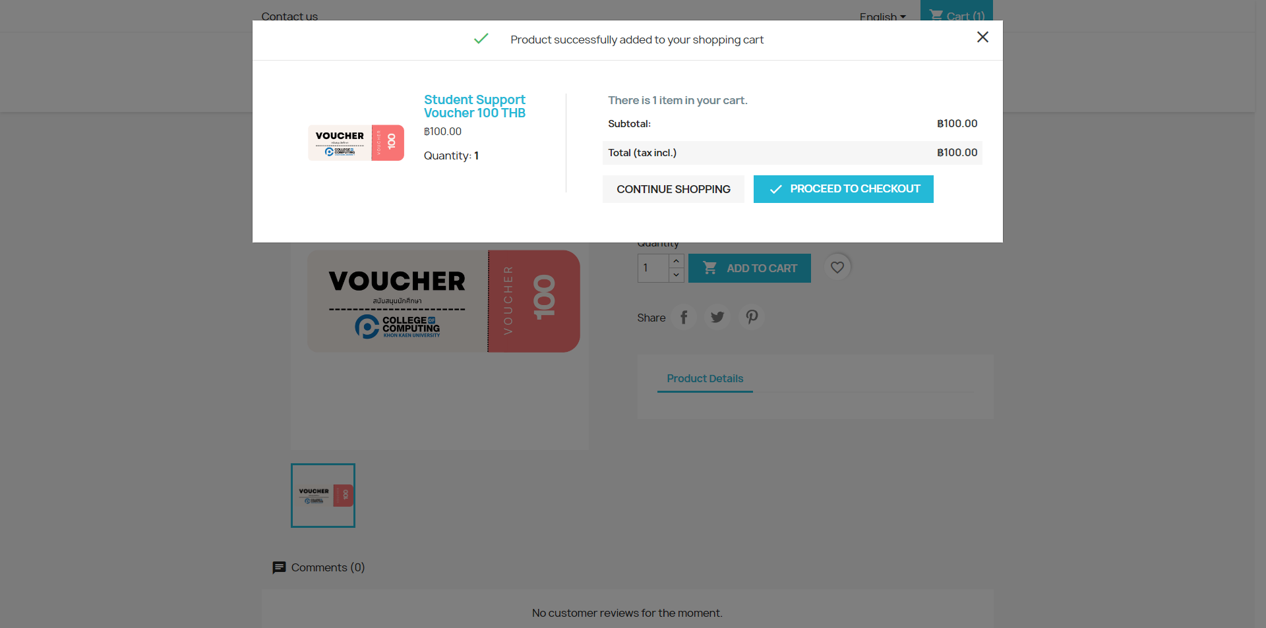

**ภาพที่ 3** หน้าแสดง pop up ว่าเพิ่มสินค้าลงตะกร้าสำเร็จ

จากภาพที่ 3 เมื่อกดปุ่ม Add to cart แล้วจะเห็น pop up ขึ้น เพื่อแสดงว่าสินค้าถูกเพิ่มลงตะกร้าสำเร็จแล้วกดปุ่ม Proceed to checkout ต่อไป

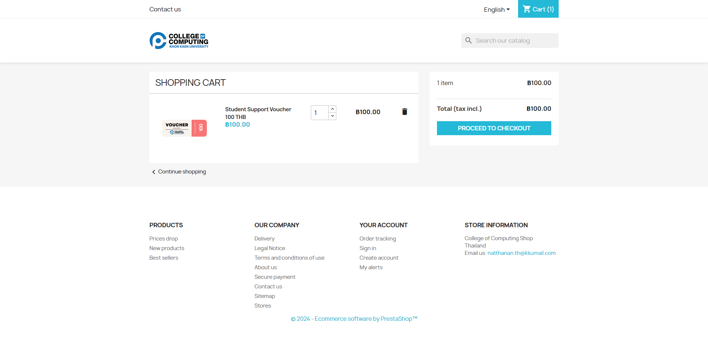

**ภาพที่ 4** แสดงการเพิ่มสินค้าลงตะกร้าและรายละเอียดสินค้า

จากภาพแสดงหน้าให้ผู้ใช้งานสามารถกรอกข้อมูลส่วนตัวและที่อยู่ได้เลย

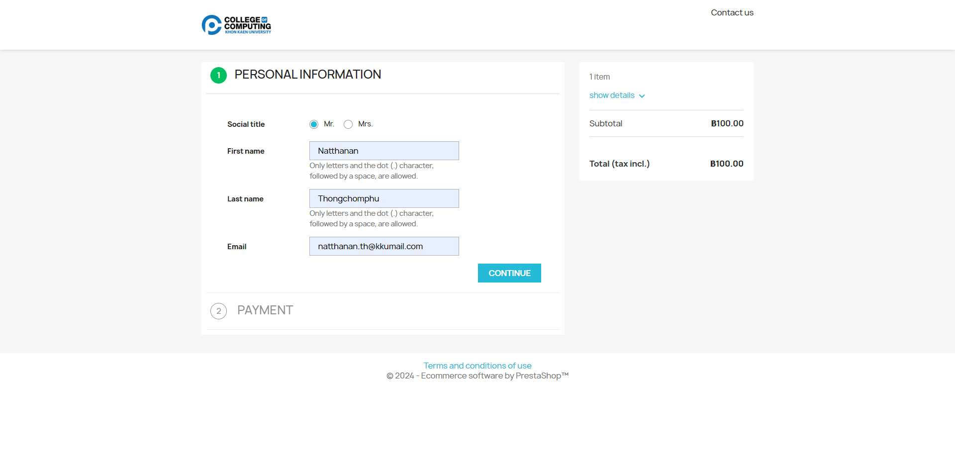

**ภาพที่ 5** แสดงหน้ากรอกข้อมูลส่วนตัวผู้ใช้

ถัดไปจะแสดงหน้า PAYMENT เพื่อให้ผู้ใช้เลือกวิธีการชำระเงินที่ต้องการ

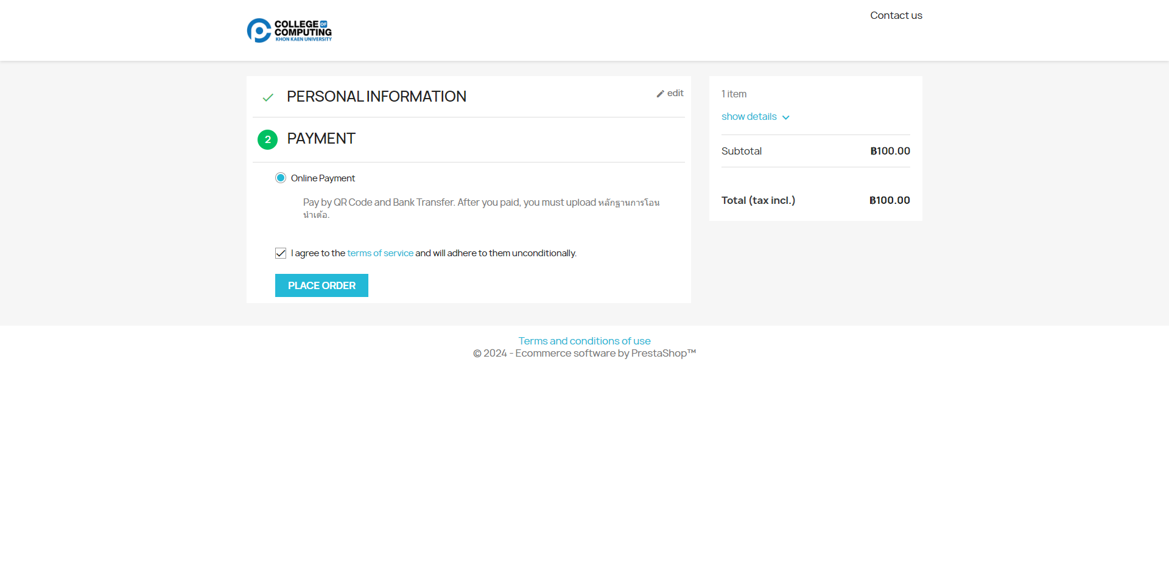

**ภาพที่ 6** แสดงวิธีการชำระเงิน

ถัดมา เมื่อกดปุ่ม place order เพื่อแสดงหน้ายืนยันการสั่งซื้อสินค้า

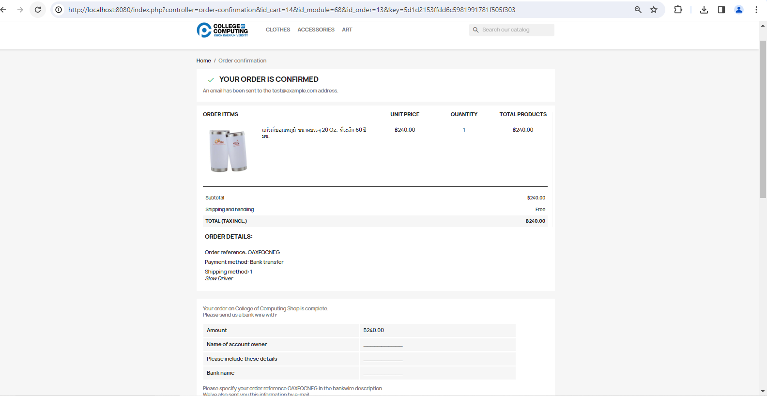

**ภาพที่ 7** แสดงหน้า order

**คู่มือการใช้งาน**

หลังบ้าน

**1.หน้า Products**

หน้า Products จะโชว์รายการสินค้าต่างๆ ที่ทาง webside มี

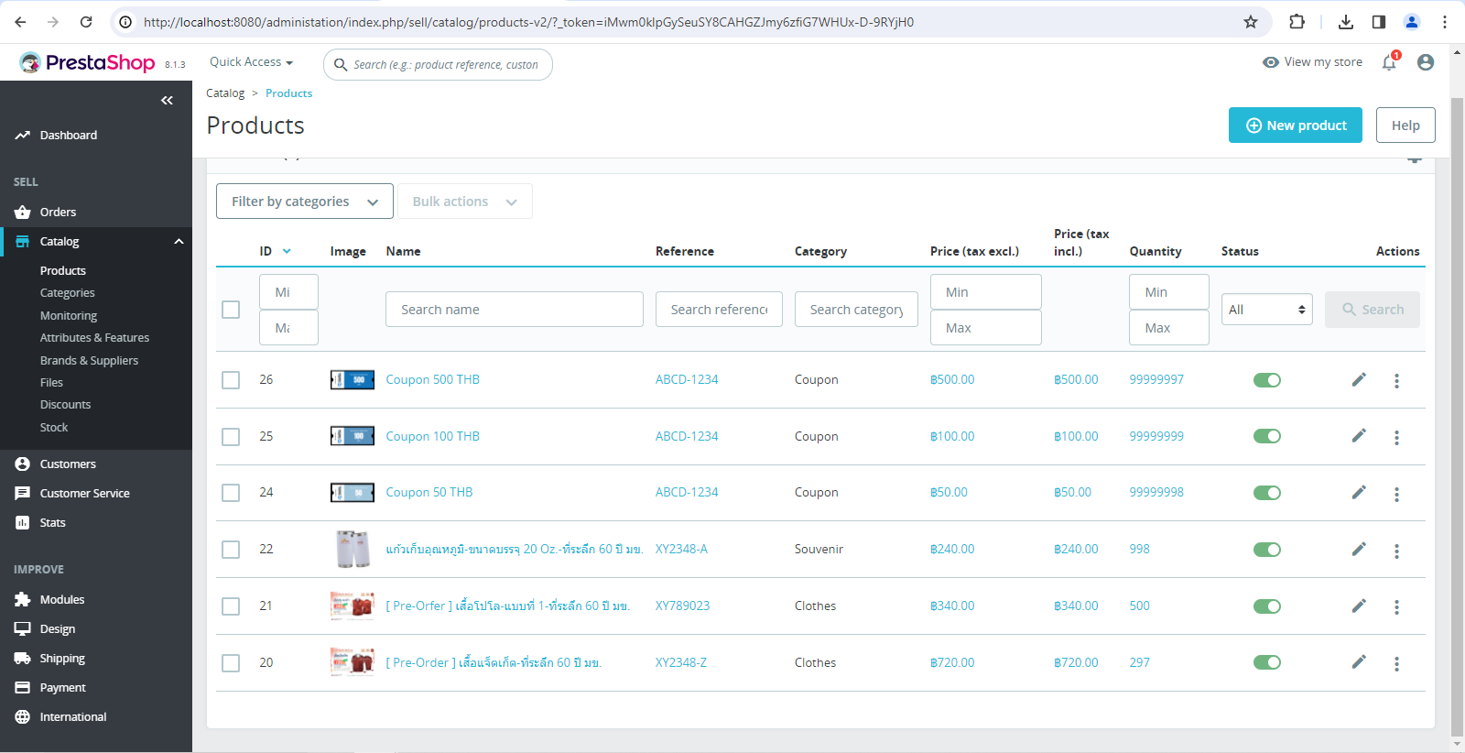

**ภาพที่ 13** หน้า Products

**2.Add Products ที่เป็นบัตรคูปอง**

เมื่อกด Add Products จะเจอกับหน้าเพิ่มสินค้า Admin สามารถเพิ่มสินค้าได้ในหน้านี้

2.1 หน้า Description ใส่คำอธิบายของคูปองเเละใส่รูปภาพของตัวคูปอง

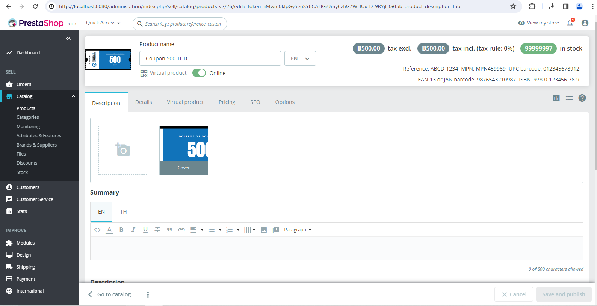

**ภาพที่ 14** หน้า Description ของคูปอง

2.2. หน้า Details ใส่รายละเอียดของคูปอง

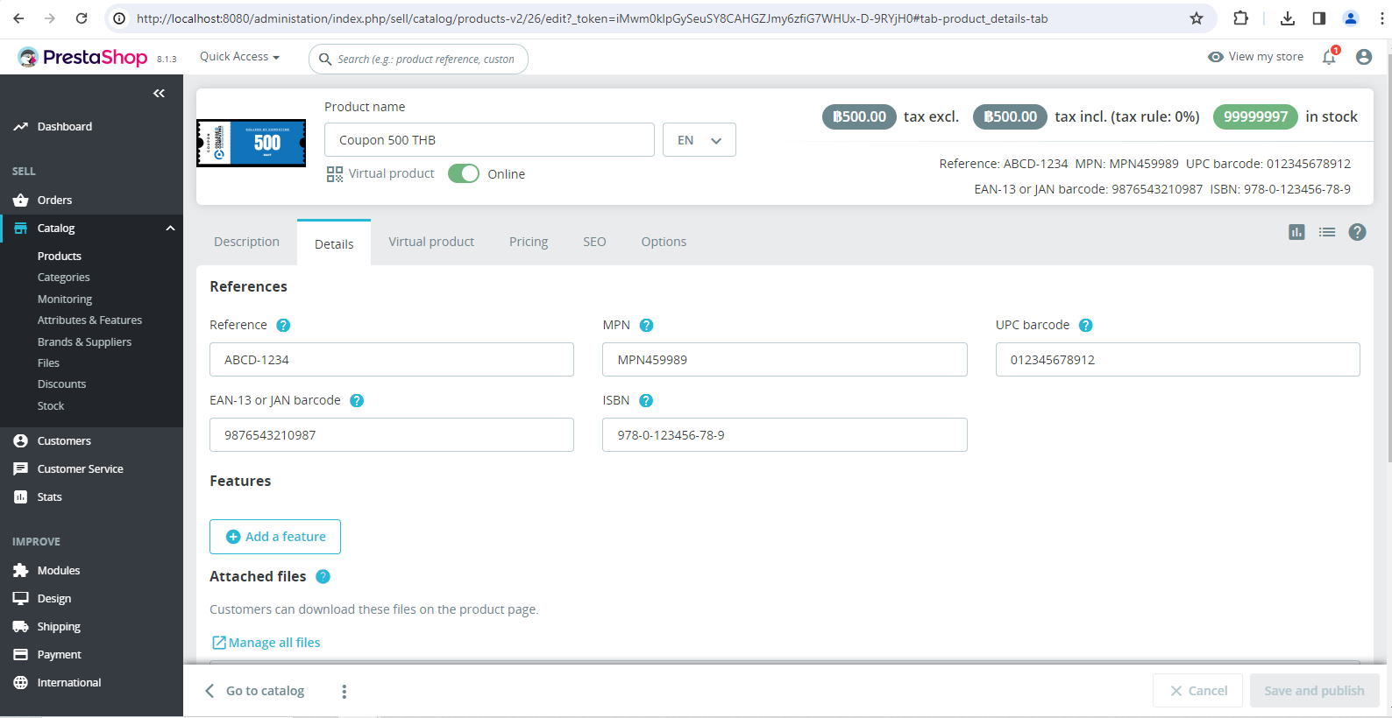

**ภาพที่ 15** หน้า Details ของคูปอง

2.3. หน้า Virtual product สินค้าจำลองคูปองที่ไม่มีสินค้าจริง

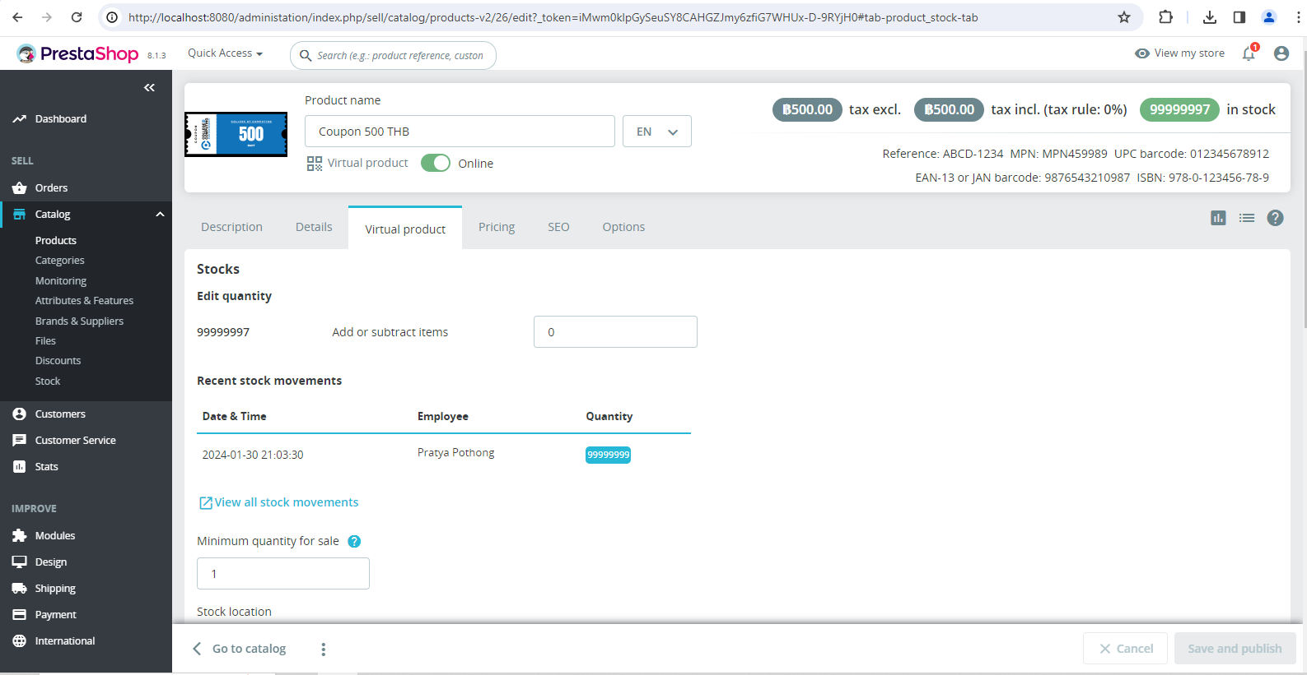

**ภาพที่ 16** หน้า Virtual product ของคูปอง

2.4. หน้า Pricing สำหรับตั้งราคาขายของคูปอง

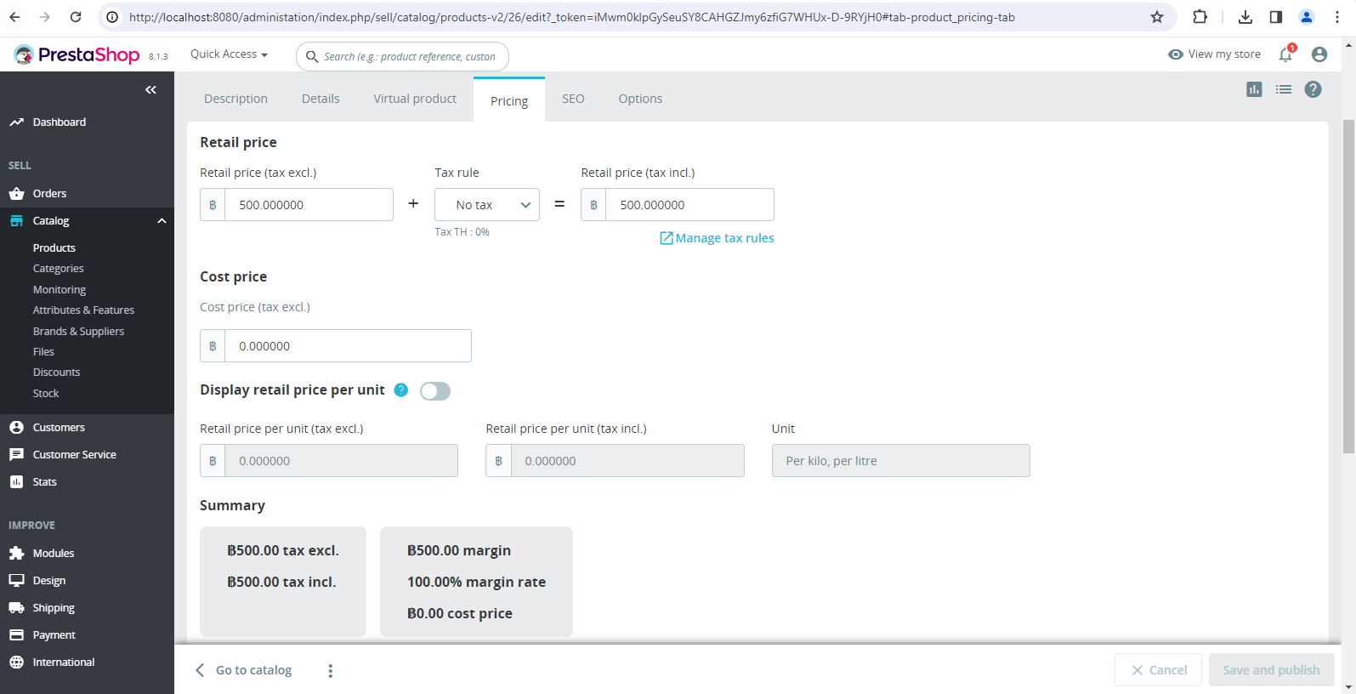

**ภาพที่ 17** หน้า Pricing ของคูปอง

2.5. หน้า SEO การตั้งค่าให้คูปองทำการตลาดผ่าน Search Engine

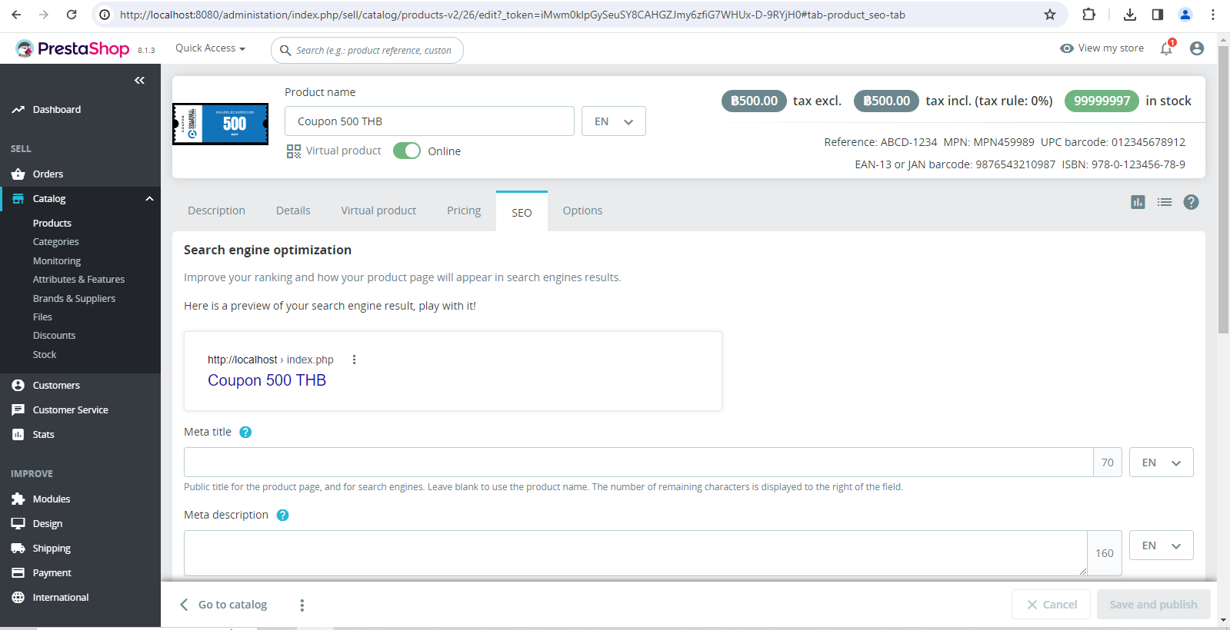

**ภาพที่ 18** Search engine optimization ของคูปอง

2.6. หน้า Options ตั้งค่าการขายของคูปอง

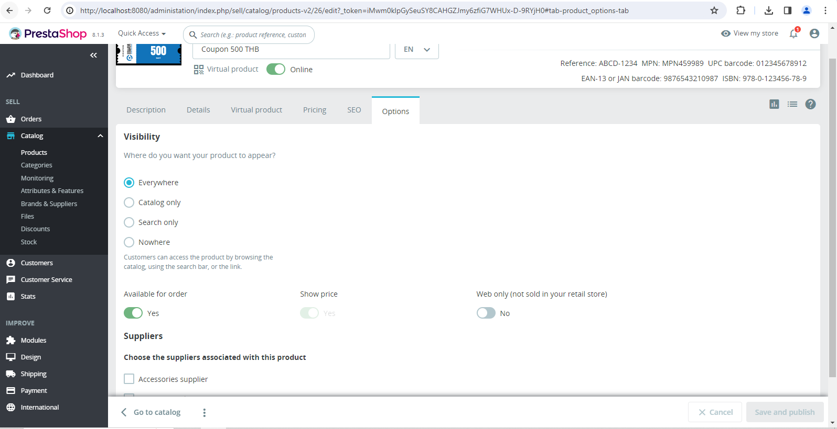

**ภาพที่ 19** หน้า Options ของคูปอง

**3. Add Products ที่เป็นสินค้า**

3.1. หน้า Description ใส่คำอธิบายของสินค้าเเละใส่รูปภาพของตัวสินค้า

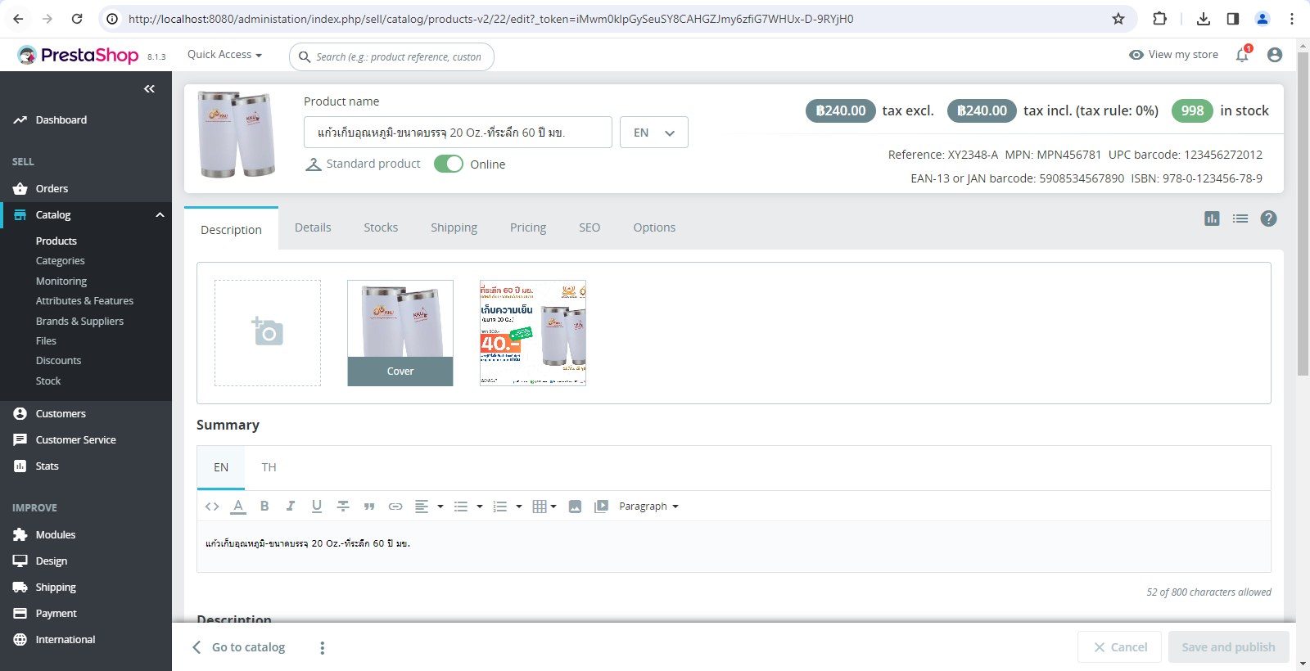

**ภาพที่ 20** หน้า Description ของสินค้า

3.2. หน้า Details ใส่รายละเอียดของสินค้า

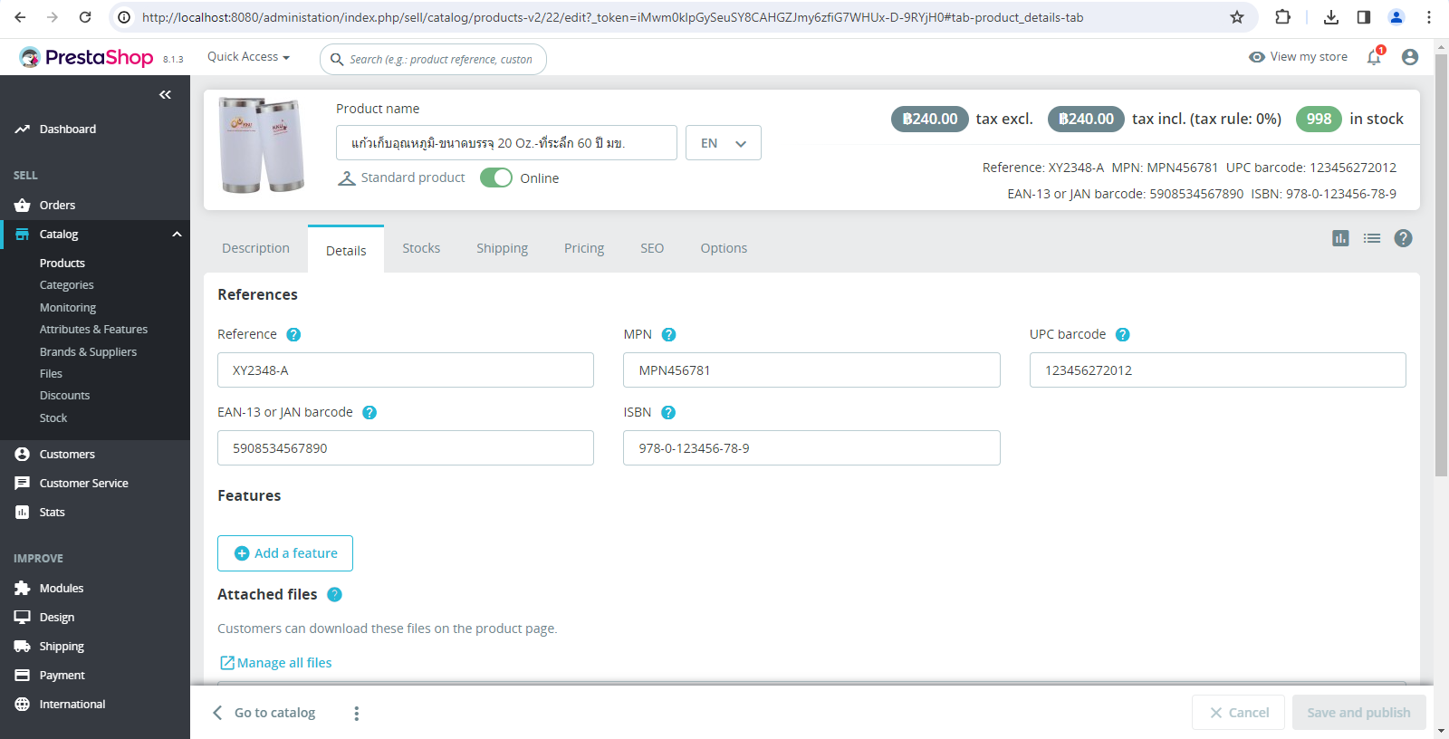

**ภาพที่ 21** หน้า Details ของสินค้า

3.3. หน้า Stocks ใส่รายละเอียกของจำนวนสินค้า

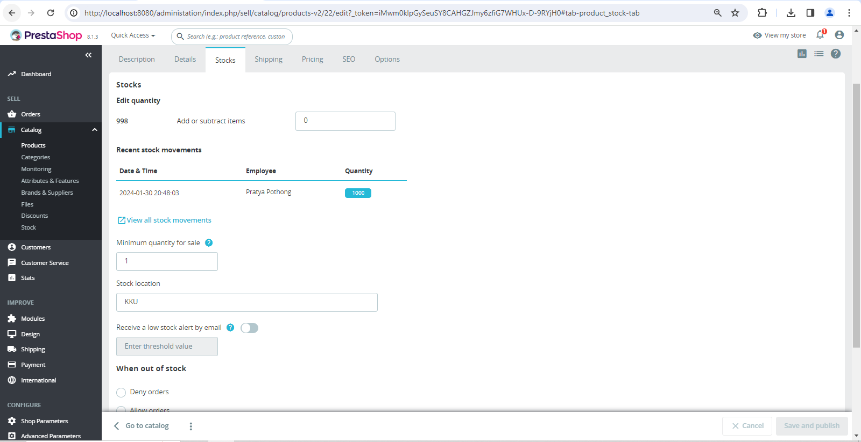

**ภาพที่ 21** หน้า Stocks ของสินค้า

3.4. หน้า Shipping ใส่ขนาดของสินค้า

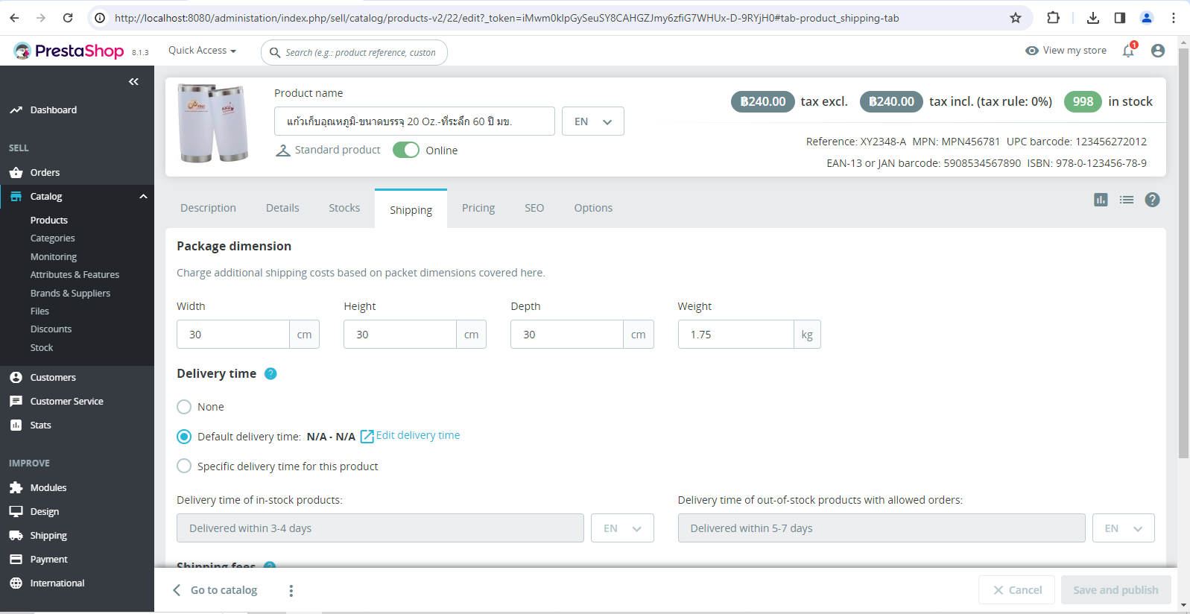

**ภาพที่ 21** หน้า Shipping ของสินค้า

3.5. หน้า Pricing สำหรับตั้งราคาขายสินค้า

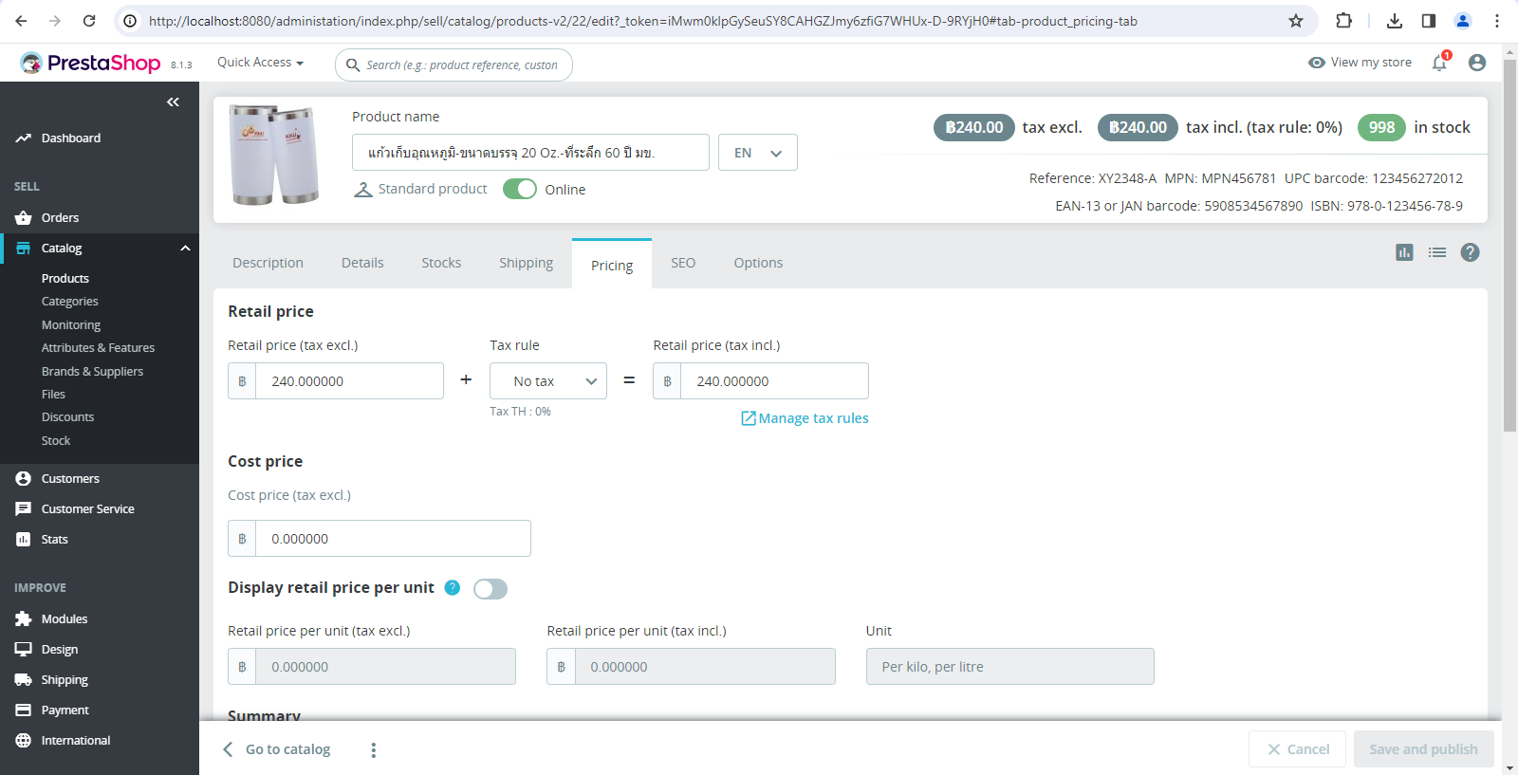

**ภาพที่ 22** หน้า Pricing ของสินค้า

3.6. หน้า SEO การตั้งค่าให้สินค้าทำการตลาดผ่าน Search Engine

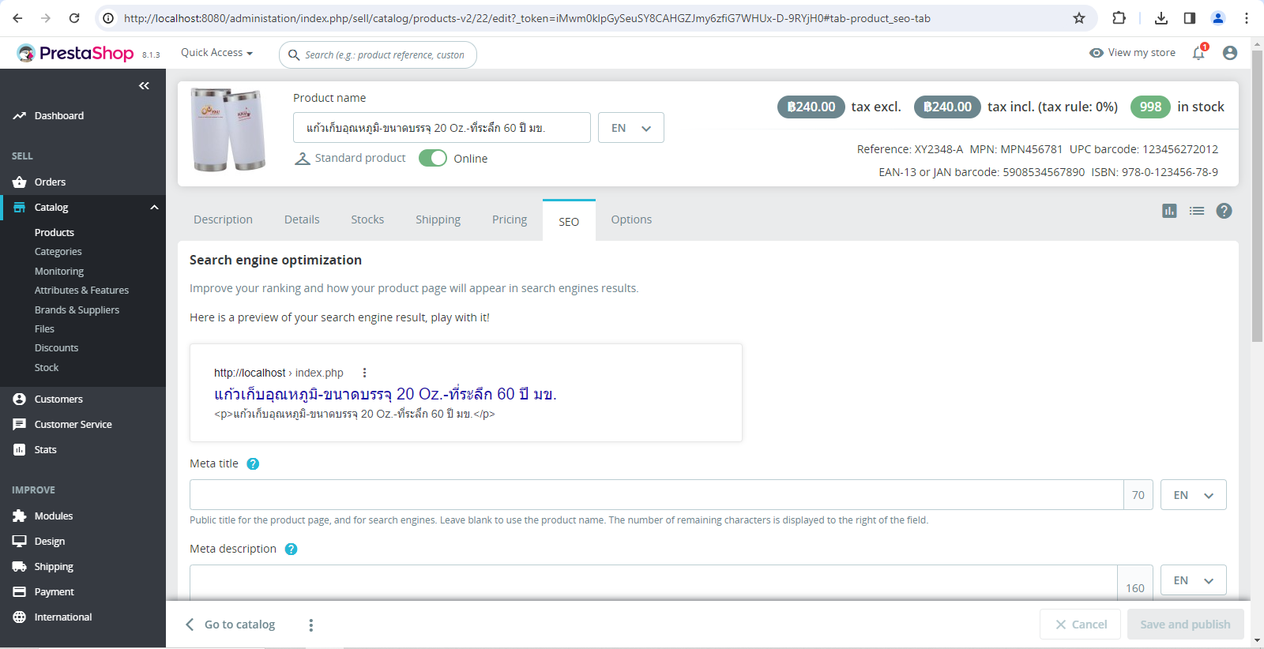

**ภาพที่่ 22** Search engine optimization ของสินค้า

3.7. หน้า Options ตั้งค่าการขายของสินค้า

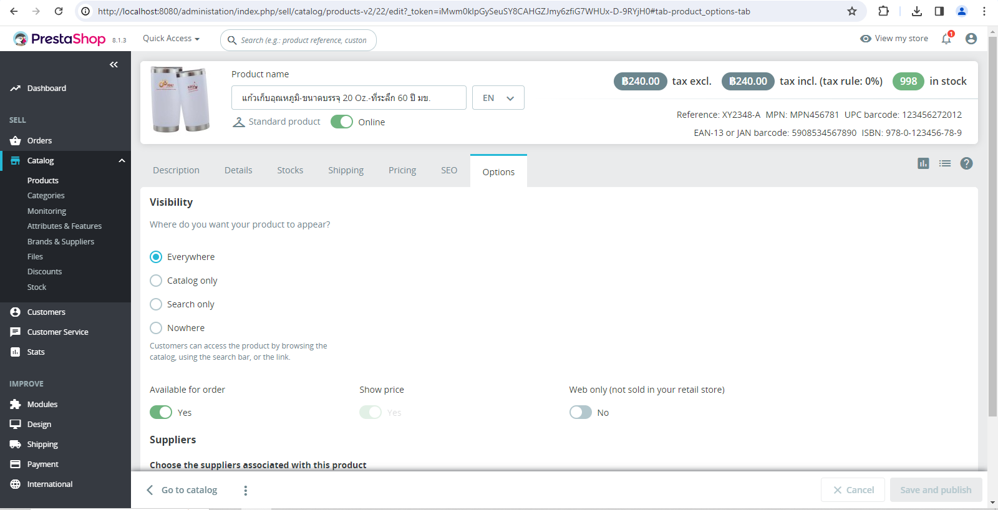

**ภาพที่ 23** หน้า Options ของสินค้า

**4.หน้า Stock management**

หน้านี่บงบอกสินค้าทั้งที่มีอยู่ใน webside

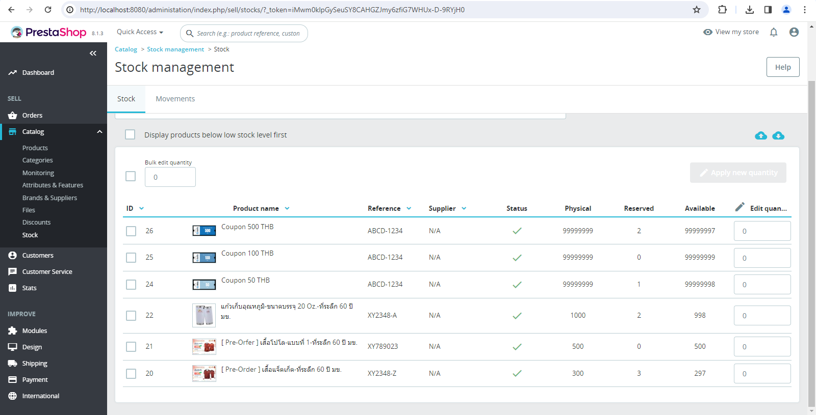

**ภาพที่ 24** หน้า Stock management